Sagrados Corazones Manquehue
Religión y Filosofía / 1º Básico

Unidad 3: Confiamos en Dios

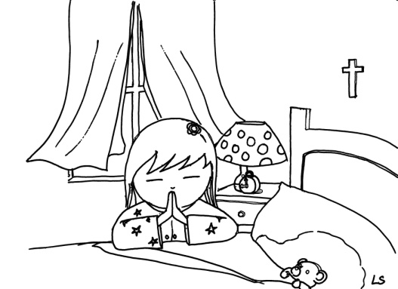
Tema 1: La Confianza
Gran Entendimiento de la Unidad: Comprender que Dios es nuestro Padre, que nos ama, para reconocer y valorar que nos ha dado la vida para ser felices y estar con Él, ahora y por siempre.

Objetivo: Reflexionar porqué confiamos en los demás, valorando a las personas en quienes confiamos.

VEO - PIENSO - ME PREGUNTO (Diapo 7): Documenta aquí tu pensamiento.

VEO

¿Qué veo?
PIENSO
¿Qué pienso de ella?
ME
PREGUNTO
Actividad: Después de ver la presentación sobre la Confianza, dibújate con la o las personas en quien más confías. Luego, responde las preguntas que aparecen a continuación.

1. ¿Con quién o quiénes te dibujaste?
_________________________________________________________________________________________________________________________________________________________________________________________

2. ¿Por qué confías en él/ella?
_________________________________________________________________________________________________________________________________________________________________________________________

3. ¿Qué es lo que esta persona hace por ti?
_________________________________________________________________________________________________________________________________________________________________________________________

4. Escríbele a esa persona, un mensaje para agradecerle su amor y para expresarle tu confianza.

No te olvides, que puedes escribirnos y mandarnos tu trabajo a:
Miss Paula Zegers (1°A) paula.zegers@ssccmanquehue.cl
Miss Bernardita Vargas (1° B, C y D) bernardita.vargas@ssccmanquehue.cl

